**‘ESTO ES OTRO CANTAR’, Pedro Pierre**

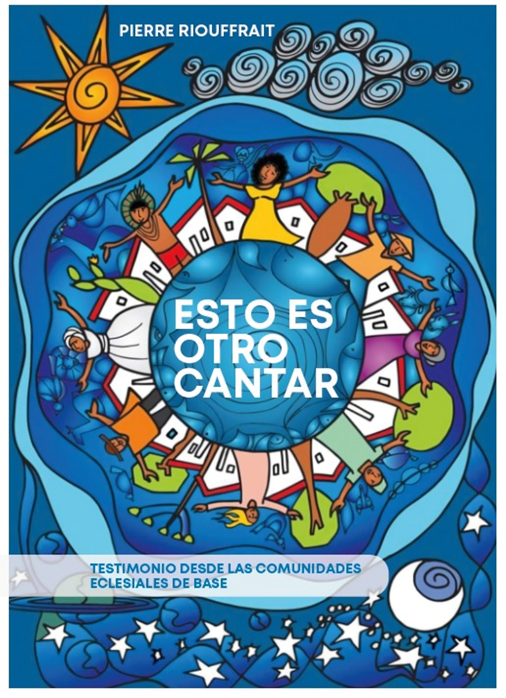Hoy les quiero comunicar que estoy haciendo imprimir un libro cuyo título es precisamente “Esto es otro cantar”. Más que una obra literaria que contara mi caminar por estas tierras latinoamericanas, me invitaron a recopilar algunos de los temas que he presentado en las reuniones y encuentros de Comunidades Eclesiales de Base (CEBs). Sobre todo, voy contando lo que he descubierto a lo largo de estos 50 años con las CEBs latinoamericanas que tuve la dicha de acompañar en estos años.

Llegué a Ecuador en 1976 gracias a un amigo ecuatoriano, Homero Poveda Muñoz, que conocí en el Seminario Mayor durante los años de preparación al sacerdocio en la provincia francesa donde nací. Además de amigo -teníamos la misma edad-, él fue literalmente mi maestro; lastimosamente falleció hace 6 meses. Me enseñó a comprender la realidad del país y del continente, especialmente su pobreza y sus causas, como también su sabiduría milenaria. Gracias a él entré en la dinámica de una nueva manera de ser Iglesia que se gestaba en el continente desde el nacimiento de las CEBs en Brasil por los años 1950. Unos 7 sacerdotes de Guayaquil llevaban esta pastoral de las CEBs en sectores populares de la ciudad y monseñor Leonidas Proaño, en Riobamba, era el profeta de esta Iglesia de los Pobres naciente desde el principio de los años 1970.

Entonces empecé a aprenderlo todo, a la manera del famoso pedagogo Paolo Freire, que fue mi guía en los procesos de alfabetización de las parroquias que nos eran asignadas. Un primer encuentro de formación con monseñor Proaño y unos teólogos de la liberación fue en 1979 sobre el tema “Superando las dominaciones”. Descubrimos, por una parte, la perversidad del sistema capitalista que crece gracias al empobrecimiento de pueblos, países y continentes y, por otra, los caminos que invitaba a abrir el papa Pablo 6° con su Carta encíclica ‘El Anuncio del Evangelio’ en 1975: “La Iglesia tiene el deber de anunciar la liberación de millones de seres humanos, entre los cuales hay muchos hijos suyos; el deber de ayudar a que nazca esta liberación, de dar testimonio de la misma, de hacer que sea total. Todo esto no es extraño a la evangelización.”

Los acompañadores de las CEBs de Ecuador aprovechamos esta reunión para programar un primer Encuentro nacional de las CEBs en junio de ese mismo año 1979. Allí, profundizamos la temática “CEBs y Opción por los Pobres” con monseñor Leonidas Proaño que regresaba de la 3ª Conferencia Episcopal Latinoamericana en Puebla, México. Entre los temas principal estaban ‘la Opción por los pobres’ y la confirmación de las CEBs. En el Mensaje para América Latina que enviaron los obispos, escriben: “Porque creemos que la revisión del comportamiento religioso y moral de los hombres debe reflejarse en el ámbito del proceso político y económico de nuestros países, invitamos a todos, sin distinción de clases, a aceptar y asumir la causa de los pobres, como si estuviesen aceptando y asumiendo su propia causa, la causa misma de Cristo.” Asumen también los obispos su compromiso con la Opción por los pobres: “Volvemos a tomar, con renovada esperanza, la posición de la II Conferencia General -de Medellín- que hizo una clara y profética opción preferencial y solidaria por los pobres… Afirmamos la necesidad de conversión de toda la Iglesia para una opción preferencial por los pobres, con miras a su liberación integral” (1134).

En 1984 se dio en Cuenca el 2° Encuentro Continental de las CEBs con unos 220 delegados de 13 países. Estaban presentes unos 13 obispos entre los cuales varios ecuatorianos. El tema del Encuentro era: “La Comunidad como alternativa” y se profundizó sobre unas 4 temáticas: La práctica profética de anuncio y denuncia de nuestras comunidades. - La CEB como alternativa de servicio. - La CEB y la organización popular. - Nuestra espiritualidad como Iglesia de los pobres… buscando caminos de transformación tanto en nuestra Iglesia católica como en la sociedad ecuatoriana.

Así estuvo enmarcado el camino de mi compromiso eclesial y social. Con el pasar de los años continué siempre el acompañamiento nacional de las CEBs y a partir del año 2,000 la formación de sus animadores/as y asesores/as. En los años 2000 participé en Quito de la “Comisión Fe y Compromiso política”. Luego por el año 2010 me integré al Equipo de Articulación continental de las CEBs, ayudando como tutor en la Escuela virtual Latinoamericana de las CEBs.

El libro “Esto es otro cantar” recoge mi experiencia personal de cómo aprendí a ser mejor persona, mejor ciudadano, mejor cristiano y mejor sacerdote en este camino de la Iglesia de los pobres. Es ese proceso de estos 50 años que devuelvo a quiénes me lo hicieron posible. Es cierto que es ‘otra cosa’, bien diferente, pero en prolongación creativa del catolicismo piadoso y cómodo que había conocido en mis años de niñez y juventud. He encontrado un Jesús más real, rebelde y hacedor, con el precio de su vida, del proyecto de Dios padre y madre que quiere un Reino de fraternidad, de fe viva y de justicia para todos. Ahora se trata de vivir en armonía con los nuevos tiempos tanto en la Iglesia como en la sociedad. Me esperan nuevos desafíos.